Lima, 14 de Noviembre del 2015

Presente.-

Soy EGRESADO DE LA CARRERA TECNICA EN CONSTRUCCION CIVIL, del IESTP DE LA CONSTRUCCION–CAPECO, me encuentro muy interesado en ocupar en la labor de TECNICO EN CONSTRUCCION CIVIL, después de haber culminado satisfactoriamente los cursos respectivos, quedando entre los primeros puestos.

Cuento con preparación en computación, atención al cliente, trabajo en equipo, bajo presión y orientado a logros.

Me considero una persona positiva, optimista, creativo y esmerado en realizar mi trabajo, me gusta asumir nuevos retos y trabajar en función de objetivos definidos.
Tengo disponibilidad para trabajar a tiempo completo.

En espera de su favorable atención, quedo de ustedes.

Atentamente,

JOSUE OSORIO CORMAN
Pd- Adjunto Curriculum Vitae

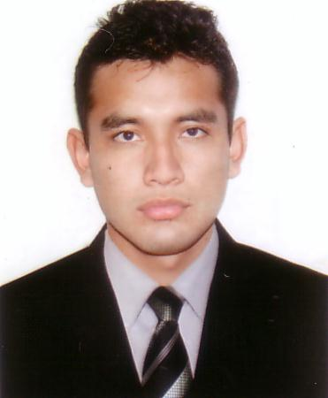
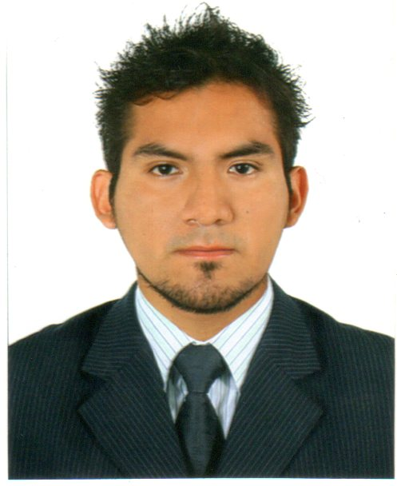
JOSUE OSORIO CORMAN
Dirección : A.H. 9 de Octubre Mz. H Lt. 12 –EL AGUSTINO
DNI : 46849982
Celular : 977162982
E-mail : josuebos12@outlook.com

Experiencia laboral
Empresa : Minitienda´s Sonia”
Cargo : Atención al cliente
Dirección : Av. Aviación 358 int. 71(Campo Ferial Hierba Santa II)/LIMA-LA
VICTORIA

Empresa : “LESMART FIRE S.A.C.”
Cargo : Instalador de sistemas contra incendios
Dirección : Av. José Leal 343 - Of. 301 - Lince, Lima

INGENIERO : RAMIRO FELIZ GOMEZ LOVERA
Cargo : Diseñador de redes de instalaciones sanitarias en edificaciones
Dirección : Calle N° 5, Mz. “A”, Lote 28, Campoy, S.J.L.

Empresa : MIXERCON S.A.
Cargo : Tecnico de nivel II-Area de agregados (control de calidad)
Dirección : Carretera Panamericana Sur Km. 17.5-Villa el Salvador

Empresa : EDIFICACIONES JORSAC
Cargo : Tecnico en Construccion Civil (área de dibujo- supervisión)
Dirección : Los Agrologos #385 –LAS ACACIAS DE MONTERRICO-LA MOLINA

ESTUDIOS SUPERIORES
Superior : IESTP DE LA CONSTRUCCION – CAPECO- Lima
Profesión : Profesional Técnico en Construcción Civil
Fecha : Marzo 2010 –Diciembre 2013

ESTUDIOS ESPECIFICOS
UNIVERSIDAD : UNIVERSIDAD NACIONAL DE INGENIERIA, Centro de Cómputo de
La Facultad de Arquitectura -UNI (2012), Unimaster (2011-14)
CURSO : AutoCAD 2012(Básico-Intermedio-avanzado)

UNIVERSIDAD : UNIVERSIDAD NACIONAL AGRARIA LA MOLINA
PRACTICA PRE-Profesionales : Laboratorio de Mecánica de Suelos (2013)

INSTITUTO : GAMOR (2012)
CURSO : Electricidad Domestica

INSTITUTO : IESTP DE LA CONSTRUCCION-CAPECO (2011)
CURSO : Metrados en la Construcción

INSTITUTO : IESTP DE LA CONSTRUCCION-CAPECO (2011)
MODULO I : Escuela de Lideres
(Valores, Autoestima, Toma de decisiones y Prevención sexual).

INSTITUTO : MONROY (2014)
CURSO : Diseñador e Instalador de Muebles en melamina

INSTITUTO : IESTP DE LA CONSTRUCCION-CAPECO (2011)
CURSO : Lectura de planos

REFERENCIAS:
Ing. JUAN CARQUIN MAYORGA
(Docente Instituto CAPECO)
Cel. 995378228

Ramiro Félix Gómez Lovera
(INGENIERO SANITARIO CIP N° 45674)
Cel. 993494429

Pretensiones salariales: A TRATAR

